République Algérienne Démocratique et Populaire
Ministère de l’Enseignement Supérieur et de la Recherche Scientifique

Université SAAD DAHLEB- BLIDA 1

Faculté des sciences
Département informatique

Mémoire de fin du cycle
pour l’obtention d’un diplôme de Licence en informatique.
Option : Ingénierie des systèmes d’informations et des logiciels

THEME
Conception et Réalisation d’une application web pour la gestion des emplois du temps du département d’informatique

Réalisé par : Aissat Mohamed Moncef
Boumakhlouf Ahmed
Oukid Abdelkrim
Encadré par : Dr. Nesrine LAHIANI
Mr. Hadj Yahia Ouahid

Mai 2025
Remerciement

C’est avec une profonde gratitude que nous présentons ce modeste travail à tous ceux qui nous ont soutenus et encouragés.
Tout d’abord, al hamdouli Allah, louange à dieu qui nous a donné vie et santé pour l’accomplissement de ce travail, et nous voudrions exprimer toute notre gratitude à :
Nos familles, qui étaient toujours présent pour nous durant nos études et qui ont cru en nous.
Monsieur Ouahid Hadj-Yahia et Madame N.Lahiani , pour la confiance qu’ils nous ont accordé, la richesse de leurs compétences et la pertinence de leurs conseils qui ont grandement contribué à la bonne maitrise du sujet.
Nos collègues et amis (M.Yekdah, N.Roumani, M.Zahaf,…), pour leurs soutien moral, leurs encouragements et leurs mots bienveillants qui nous ont accompagnés tout au long de ce travail.

Table de Matière

1.Chapitre I : Généralités 3
1.Introduction 4
2. Définition du système de gestion des emplois du temps 4
3. Problématiques trouvées avec les moyens traditionnels : 4
4. Objectifs de l’application web 4
5.Les avantages 5
5. Incovenients et limites du système proposé 5
5. Conclusition 5
Chapitre II : Analyse des besoins et Conception 6
2.1.Introduction 7
2.2. Processus de développement 7
2.3. UML 8
2.3.1. Diagramme du cas d’utilisation 8
2.3.2. Diagramme de séquence 14
2.3.3. Diagramme de classe 17
2.3.4. Modèle relationnelle 18
2.4. Conclusion 19
3.Chapitre III : Implémentation 20
3.1-Introduction 21
3.2-Outil utilisés 21
3.2.1- les langages 21
3.2.2-Les logiciels 22
3.3-Presentation du site 22
3.4 Conclusion .38.
Conclusion Générale .39.
Bibliographie .40.

Table de figure
Figure 1 Modèle en cascade 7
Figure 2 Le diagramme des cas d'utilisation :étudiant 11
Figure 3:Le diagramme des cas d'utilisation :enseignant 12
Figure 4:Le diagramme des cas d'utilisation :admin application 13
Figure 5:Le diagramme des cas d'utilisation :admin pédagogique 13
Figure 6 diagramme de séquence pour le cas authentification 14
Figure 7 diagramme de séquence pour le cas ajouter séance 15
Figure 8 diagramme de sequence pour le cas créer compte 16
Figure 9: diagramme de classe 17
Figure 10 log-in 22
Figure 11 sign-in 23
Figure 12 emploi du temps (étudiant) 23
Figure 13 sondage (étudiant) 24
Figure 14 évènement (étudiant) 24
Figure 15 changer mot de passe (étudiant) 25
Figure 16 emploi du temps (enseignant) 26
Figure 17 emploi du temps (groupe) 27
Figure 18 formulaire ajout séance 28
Figure 19 sondage (enseigant) 28
Figure 20 formulaire 1 créer sondage 29
Figure 21 formulaire 2 créer sondage 29
Figure 22 évènement (enseignant) 30
Figure 23 formulaire créer évènemnt 30
Figure 24 settings 31
Figure 25 changer mot de passer (enseigant) 31
Figure 26 sign-in 1 (admin) 32
Figure 27 sign-in 2 (admin) 32
Figure 28 ressources tables 33
Figure 29 students table 33
Figure 30 formulaire ajout étudiant 34
Figure 31time table admin 35
Figure 32 choisir section/groupe 36
Figure 33 créer emploi du temps 36
Figure 34 demandes admin 37

Liste des tableaux

Tableau 1: Attribution des rôles pour tous les acteurs .....………………………9
Tableau 2: les symboles utilisés dans le diagramme de cas d'utilisation………10

Liste des abréviations

UML Unified Modeling Language
SQL structured query language
TD travail dirigé

TP travail pratique.
Résumé
Dans un environnement académique de plus en plus complexe et compétitif, les départements universitaires cherchent à s’améliorer afin de répondre à ces exigences.
Notre projet de mémoire porte sur la conception et le développement d'une application web pour automatiser l'emploi du temps des cours du département d'informatique. Son principal objectif est de créer un système permettant la planification des cours, l'optimisation de l'emploi du temps et l'amélioration de la coordination entre les instructeurs, les groupes d'étudiants et les ressources disponibles.
En ce qui concerne l'interface utilisateur, cette application fournira une vue intuitive pour les administrateurs, les enseignants et les étudiants, leur permettant d'accéder à l'emploi du temps actuel, qui est mis à jour en continu.
Les mots clés : conception, uml, site web, application web.

Abstract
In an increasingly complex and competitive academic environment, university departments are seeking to improve their performance to meet these demands.
Our thesis project focuses on the design and development of a web application to automate the Computer Science Department's course schedule. Its main objective is to create a system that allows for course planning, schedule optimization, and improved coordination between instructors, student groups, and available resources.
Regarding the user interface, this application will provide an intuitive view for administrators, instructors, and students, allowing them to access the current schedule, which is continuously updated.
Whether universal or not, time management has specific characteristics depending on the pedagogical structure, the volume of schedules, the types of activities (lectures, tutorials, practical work), and even the constraints specific to the instructors. Therefore, a personalized approach is essential to design an efficient, adaptable, and dynamic system.
Keywords: design, uml, website, web application
ملخص
في بيئة أكاديمية معقدة ومنافسة بشكل متزايد، تسعى أقسام الجامعات إلى تحسين نفسها من أجل تلبية هذه المطالب.
يركز مشروع أطروحتنا على تصميم وتطوير تطبيق ويب لأتمتة الجدول الدراسي لقسم علوم الكمبيوتر. يهدف المشروع بشكل رئيسي إلى إنشاء نظام يسمح بتخطيط الدورة وتحسين الجدول الزمني وتحسين التنسيق بين المدربين ومجموعات الطلاب والموارد المتاحة.
أما بالنسبة لواجهة المستخدم، فسيوفر هذا التطبيق عرضًا بديهيًا للمسؤولين والمعلمين والطلاب، مما يسمح لهم بالوصول إلى الجدول الزمني الحالي، والذي يتم تحديثه باستمرار.

سواء كانت إدارة الوقت عالمية أم لا، فإنها تتمتع بخصائص خاصة تعتمد على الهياكل التعليمية، وحجم الجداول الزمنية، وأنواع الأنشطة (الفصول الدراسية، والدروس الخصوصية، والعمل العملي) وحتى القيود الخاصة بالمتحدثين. ومن ثم، فإن اتباع نهج شخصي أمر ضروري لتصميم نظام فعال وقابل للتكيف وديناميكي.
التصميم UML، موقع ويب، تطبيق ويب :الكلمات الرئيسية

Introduction générale

Le passage vers la numérisation des processus administratifs et pédagogiques dans les instituts d'enseignement supérieur devient nécessaire aujourd'hui. Parmi ces processus, la͏ réglementation des emplois du temps͏ qui est un grand problème pour les départements͏ académiques parce qu’ils sont de plus en͏ plus compliqués à͏ gérer. Habituellement faits à la main ou avec des outils simples, les horaires sont souvent touchés par͏ des erreurs comme doublons de cours, manque d'enseignants ou mauvais ͏partage de ressources pédagogiques. ͏Ces manques ͏affectent non seulement l'organisation interne, mais aussi la qualité de l'enseignement donnée.
Face à ces difficultés, la création d'une application web de gestion de l’emploi du temps est devenue essentielle. Une solution numérique permettrait de réduire les conflits d'horaires et de fournir une interface accessible aux : administrateurs, enseignants et étudiants. Cette application vise à améliorer l'efficacité organisationnelle du service informatique tout en garantissant une meilleure expérience utilisateur grâce à la centralisation des données et à la facilitation des mises à jour en temps réel.
Qu'elle soit universelle ou non, la gestion du temps présente des spécificités selon les structures pédagogiques, le volume des horaires, les types d'activités (cours, TD, TP) et même les contraintes propres aux intervenants. Par conséquent, une approche personnalisée est essentielle pour concevoir un système efficace, adaptable et dynamique.
Objectif : Dans cette situation, ce projet ͏vise à créer et faire une application ͏web pour gérer les emplois du temps du département d’informatique pour :
- Générer des plannings mieux faits selon͏ les règles spéciales.
- Diminuer les chocs d’horaires et rendre meilleure la coordination. Faciliter le regard et le changement des emplois du temps͏ en direct.͏
- ͏Donner une interface claire et ͏facile pour͏ utilisateurs.
- Intégrer des fonctionnalités évolutives comme les notifications et la gestion des examens.

Afin d’atteindre ces objectifs, notre plan de travail est partagé sur trois chapitre.
- Chapitre I : intitulé « Généralités » Décrire l’environnement des emplois du temps en général.
- Chapitre II : intitulé « conception et analyse des besoins » Aborder l'analyse des besoins, la définition des acteurs impliqués ainsi que leurs rôles et clarifier aussi la modélisation de notre solution à l'aide de diagrammes UML.
- Chapitre III : intitulé « implémentation » Mettre en avant les interfaces et les fonctionnalités de l'application, ainsi que les outils utilisés pour son développement. Il présente également des captures d'écran de notre application.

.

1.Chapitre I : Généralités

1.1-Introduction :
Dans l’ère du numérique, les outils͏ technologiques permettent d’améliorer et de simplifier des tâches qui prenaient beaucoup de temps avant. Dans le milieu académique, la gestion des emplois du temps est une ͏partie importante d’un bon fonctionnement d’un département, surtout celui d’informatique où la variété des cours et la disponibilité d’enseignants demandent une organisation sérieuse. Ne plus utiliser les͏ chances données par le numérique ͏dans ce cas serait un frein à l'efficacité.

1.2-Définition du système de gestion des emplois du temps :
Une application web de gestion des emplois du temps est un logiciel en ligne͏ qui aide à faire des plans, changer et consulter les emplois du temps selon certaines limites. Elle est conçue pour automatiser et rassembler les informations pour qu'elles soient là en temps réel aux différents utilisateurs concernés : administrateurs, enseignants et étudiants.
1.3-Problématiques trouvées avec les moyens traditionnels :
La gestion manuelle ou semi-automatique maintenant à plusieurs limites :
-Chevauchement d’horaire entre les enseignants ou ͏les groupes.
-Perte de temps à chaque modification ou mise à jour.
-Risque d’erreurs faite par des humains.
-Difficulté ͏à prendre en compte toutes les contraintes (disponibilité des salles, des enseignants, types de cours...).
-Absence de la synchronisation automatique et de système d’alerte.
1.4-Objectifs de l’application web :
Le but du programme ͏est de créer une application͏ qui permet :

- Éviter les conflits horaires : mise en place d'un système de vérification automatique.

- Suivi des modifications : permettre aux administrateurs d’apporter des modifications et aux utilisateurs d’en être informer en temps réels.

- Interface facile à utiliser : tableaux clairs et calendriers interactif pour une ͏utilisation͏ facile.
- Mise à jour en temps réel : synchronisation automatique pour tout les utilisateurs.

- Avertissement des changements : système d'alerte s'il y a une changement d’heure ou d’évènements.
- Facilité à changer : possibilité d’ajouter des parties pour les événements,͏ des modules pour les examens, etc..

1.5-Les avantages :

- Accès simplifier : les enseignants et les étudiants peuvent consulter les emplois du temps depuis n’importe quel appareil connecté.
- Moins d’erreurs : réduction d’͏oublis et conflits avec automatisation.
- Disponibilité : emploi du temps͏ est partout͏, et accessible à tout le monde via le site.
- Réactivité : Le changement peut être vu immédiatement par tous les acteurs.
- Amélioration de la coordination : Les enseignants et les étudiants sont tenus informés en temps réel.
- Centralisation : un seul outil pour consulter et gère les modification sans avoir besoins d’autres plateformes ou fichiers dispersés.
- Traçabilité : Chaque changement effectué est enregistré et peut être consulté.

1.6-Incovenients et limites du système proposé :

Comme pour toute solution basée sur une application web, les avantages s'accompagnent de certaines faiblesses et contraintes qui doivent être notées :

- Dépendance à la technologie : comme pour toute application, l'utilisation dépend de l'accès à Internet. Si, pour une raison quelconque, le réseau ou le serveur est hors service, l'accès aux emplois du temps sera temporairement indisponible.

- Maintenance technique : après le déploiement, des activités de maintenance régulières post-déploiement doivent être effectuées pour résoudre les problèmes liés aux bogues, aux mises à jour de sécurité, à la compatibilité des navigateurs, etc.

- Résistance au changement : certains utilisateurs (enseignants ou membres du personnel de bureau) peuvent préférer les anciennes méthodes plus familières et pourraient ne pas être disposés à abandonner les pratiques établies. Le soutien à l'adaptation aux nouveaux processus est absolument fondamental.

- Évolution des systèmes : prendre en compte des contraintes plus spécifiques rend de plus en plus problématique le passage du système à d'autres usages (par exemple, gestion des examens, réservation de salle) sans nécessiter de réécritures partielles.3

- Exigence de formation des utilisateurs : même avec une interface simple, une formation et une orientation des utilisateurs sont nécessaires, notamment pour ceux qui ne sont pas à l'aise avec l'utilisation des appareils numériques.

1.7-Conclusion

Une application web dédiée est nécessaire compte tenu du besoin croissant de gestion sophistiquée des emplois du temps dans les départements universitaires. L'objectif de ce projet est de fournir une solution moderne, efficace et évolutive qui serve une organisation optimisée. Les sections suivantes expliqueront la conception technique et fonctionnelle du système d'information.

Chapitre II : Analyse et conception

2.1-Introduction :

L’analyse et la conception sont des étapes importantes pour construire le site web en répondant a tout les soucis existant , dans ce chapitre on détaille le processus complet de création des systèmes informatiques, depuis l'analyse des besoins jusqu'à l'implémentation et la phase de test tout en explorant les méthodologies et les approches de conception employées pour garantir une conception réussie.

2.2-Processus de développement :

Un modèle est une représentation standardisée, simplifiée et pertinente de la réalité, dont les buts sont de comprendre, concevoir, expliquer et consigner la solution informatique apportée à un système. Nous avons opté pour l'utilisation d'UML (Unified Modeling Language), une série de modèles qui offrent la possibilité de décrire un système informatique et son application envisagée au sein de la société.

Dans notre cas nous avons choisis le modèle en cascade , dans ce modèle le principe est très simple : chaque phase se termine à une date précise par la production de certains documents ou logiciels. Les résultats sont définis sur la base des interactions entre étapes, ils sont soumis à une revue approfondie et on ne passe à la phase suivante que s'ils sont jugés satisfaisants , le modèle original ne comportait pas de possibilité de retour en arrière. Celle-ci a été rajoutée ultérieurement sur la base qu'une étape ne remet en cause que l'étape précédente, ce qui, dans la pratique, s'avère insuffisant. [1] .

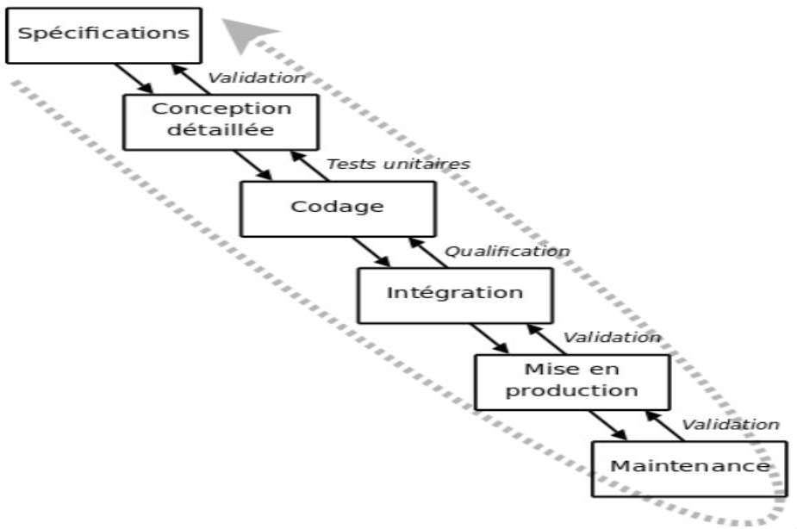

Figure 1: Modèle en cascade .

2.3-UML :

UML (Unified Modeling Langage) est un langage de modélisation avec des notations graphiques pour visualiser, spécifier, concevoir et documenter la conception d'un projet informatique pour donner un aspect visuel à l’informaticien. [2] .

2.3-1-Diagramme de cas d’utilisation :

Diagramme dédiés pour la collecte des besoins des utilisateurs ,il représente les relations entre les acteurs et le système, mettant en aperçu les diverses caractéristiques que ce dernier propose. Chaque scénario d'utilisation correspond à une tâche précise effectuée par le système. L'ensemble des scénarios d'utilisation illustre toutes les fonctions offertes par le système, tandis que l'ensemble des intervenants englobe toutes les parties prenantes susceptibles d'être affectées par ces fonctionnalités . [3].

a.Identifications des acteurs :

-Etudiant : personne inscrite autant que étudiant , peut consulter l'emploi ou participer au vote .

-Enseignant : toute personne enregistré autant qu’enseignant qui a le droit d’accès a l’espace enseignant ou il peut gérer les séances ou procéder a d’autre fonctionnalité .

-Admin principal : est la personne qui a le droit d’accéder à l’espace administrateur , il a pour tache gerer les ressources et gerer les comptes

-Admin pédagogique : sa tache est de créer l’emploi du temps et de gerer les demandes de modifications .

b. Specification des besoins :

Acteurs | Roles
Admin principal | - s’hautentifier  -gérer compte  -gérer les ressources
Admin pedagogique | - s’hautentifier  -créer emploi du temps  -gérer les demandes de modifications
Enseignant | -créer compte  - s’hautentifier  -demande de modification  -gérer séances exceptionnelles  -lancer sondage  -consulter sondage  -consulter emploi
Etudiant | -créer compte  - s’hautentifier  -consulter emploi  -participer sondage  -consulter sondage

Table 1 : Attribution des rôles pour tous les acteurs

c. Les symboles utilisés dans les diagrammes de cas d’utilisation :

Symbole Désignation


Acteur du système.


Cas d’utilisation.

Association.

« include »

« extend »
Inclusion.

Extension.

Table 2 : les symboles utilisés dans le diagramme de cas d'utilisation

d. Les digrammes de cas d’utilisation :

Afin de pouvoir décrire les exigences fonctionnelles de notre système, nous identifions d’abord chaque acteur avec ses rôles et nous créons ensuite le diagramme de cas d’utilisations. [3].


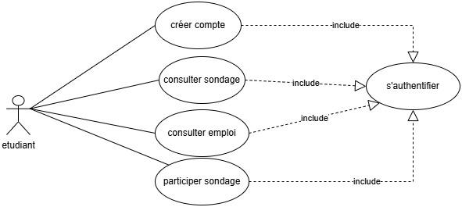

Figure 2 : Le diagramme des cas d'utilisation : étudiant

- Créer compte :
  - Lorsque l’étudiant souhaite accéder au site il doit se connecter ou s’inscrire en cliquant sur « s’inscrire » .

- Consulter emploi :
  - les étudiants ont la possibilités de consulter les emplois du temps .

- Participer sondage :
  - lorsqu’un sondage est lancé les étudiants ont le bénéfice de participer a ce dernier.

- Consulter sondage :
  - Les étudiants peuvent consulter les résultats des sondages .
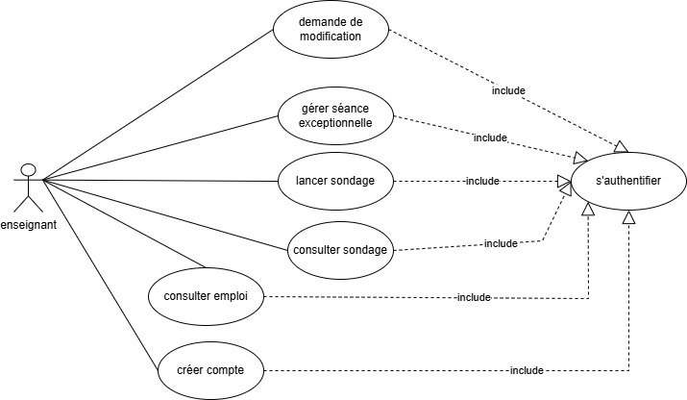

Figure 3 : Le diagramme des cas d'utilisation : enseignant

• Créer compte :
Lorsque l’enseignant souhaite accéder au site il doit se connecter ou s’inscrire en cliquant sur « s’inscrire » .
• Demande de modification:
L’enseignant peut faire une demande de modification d’une seance hébdomadaire .

• Gérer séance exéptionnelle :
L’enseignant peut gérer les séances exéptionnelles (temporaire) en les ajoutants ou en les supprimant ou les modifiants .

• Lancer sondage :
L’enseignant a la possibilité de lancer un sondage demander au étudiant leur avis sur un changement d’une séance ou autres sujets.

• Consulter sondage :
Lors de la fin du sondage l’enseignant peut consulter les résultats .

• Consulter emploi :
L’enseignant est capable de consulter l’emploi pour se tenir en courant d’un changement ou même pour voir ou il peut remplacer ou changer sa séance .

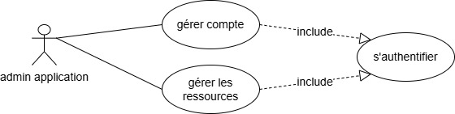

Figure 4 :Le diagramme des cas d'utilisation : admin application

• Gérer compte :
L’admin application a la fonctionnalité de gérer les comptes des enseignants et des étudiants .

• Gérer les ressources :
L’admin application gére les ressources des enseignants , des
étudiants et les contraintes .

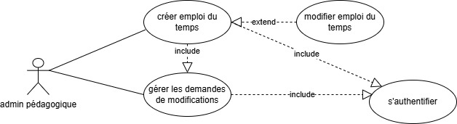

Figure 5 : Le diagramme des cas d'utilisation : admin pédagogique

• Créer emploi du temps :
L’admin pédagogique peut créer des emplois du temps et a
la possibilité éventuellement de les modifier .

• Gérer les demandes de modifications :
Lorsque un enseignant effectue une demande de modification
d’une séance hébdomadaire l’admin pédagogique gére la demande
en l’acceptant ou la refusant .

2.3-2-Diagramme de séquence :

Pour illustrer les comportements et les échanges des acteurs entre eux ou même entre le système on les représentent par des diagrammes de séquences , chaque diagramme de classe nécessite plusieurs digrammes de séquences . Il est préférable de décrire les diagrammes de séquences de chaque cas d’utilisation important de l’application web . [3].

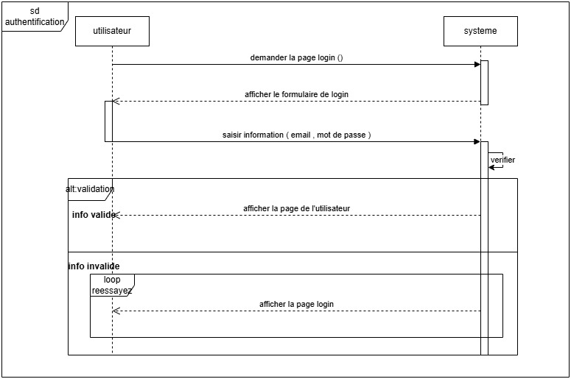

Figure 6 : diagramme de séquence pour le cas authentification
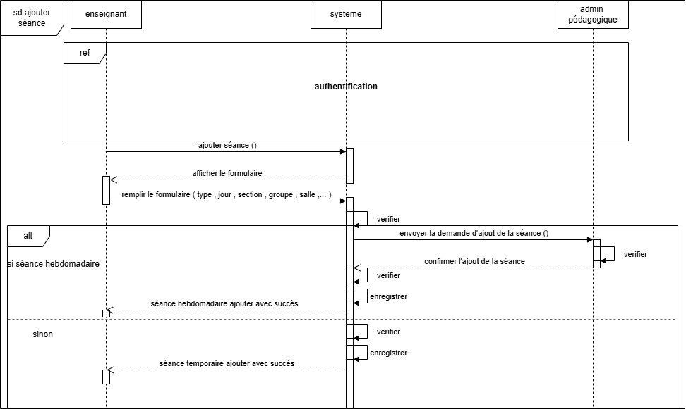

Figure 7: diagramme de séquence pour le cas ajouter séance

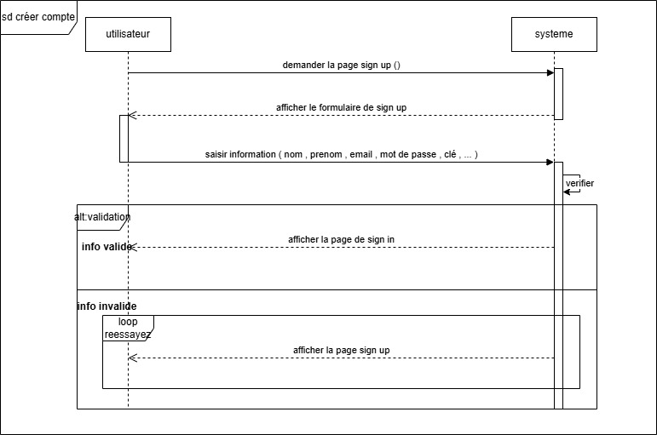

Figure 8 : diagramme de séquence pour le cas créer compte

2.3-3-Diagramme de classe :

Généralement considéré comme le plus important dans un développement orienté objet, représente l’architecture conceptuelle du système : décrit les classes que le système utilise, ainsi que leurs liens. Il est utilisé à différents niveaux : analyse, conception et programmation. [3].
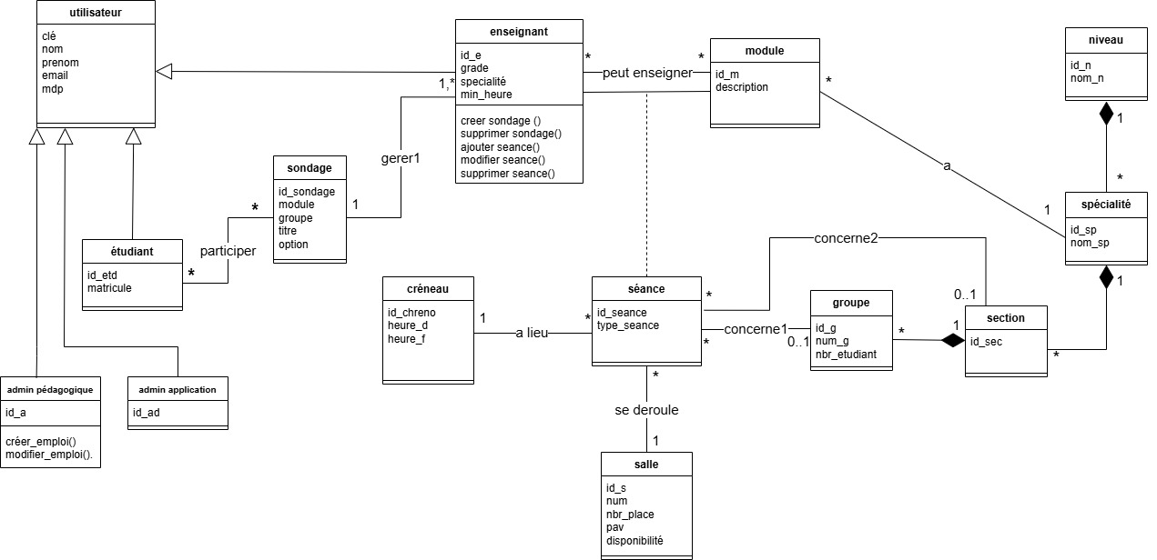

Figure 9 : diagramme de classes

2.3-4-modèle relationnel :

Pour créer un modèle relationnel à partir d’un diagramme de classe quelque règles doivent s’appliquer :

- Les classes sont représentées par des tables, permettant de structurer les données de manière organisée.
- Les attributs des classes deviennent des colonnes dans les tables correspondantes.
- Les relations entre les classes sont traduites en clés étrangères, assurant l'intégrité référentielle.
- Les associations de type plusieurs-à-plusieurs nécessitent l'ajout d'une table de jonction pour maintenir les relations.

Utilisateur (clé, nom, prenom , email , mdp )

Admin (id_a)

Etudiant (id_etd, matricule)

Enseignant (id_e, grade, specialite, min_heure)

Module (id_m, description, #id_sp)

Seance (id_seance, type_seance, #id_e,#id_m)

Salle (id_s , num , nbr_place , pav, disponibilité , #id_seance)

Groupe (id_g, num_g, nbr_etudiant , #id_seance)

Section (id_sec , #id_seance, #id_g)

Specialité (id_sp, nom_sp, #id_sec)

Créneau(id_chreno , heure_d , heure_f, #is_séance)

Niveau (id_n, nom_n, #id_sp)

Sondage (id_sondage , module , groupe, titre, option , #id_e)

Participer (#id_etd , #id_sondage )

Peut enseigner ( #id_e , #id_m)

2.4-Conclusion :

En conclusion, la phase de conception est l’étape d’imaginer et de structurer les solutions techniques, qui est au cœur du cycle de développement logiciel et est crucial pour le succès d’un projet .

3.Chapitre III : Implémentation

.

3.1-Introduction :

L’objectif de ce chapitre est de décrire les différentes étapes nécessaires à la création d’une interface utilisateur fonctionnelle pour un site web. Cela passe par la phase d’implémentation qui consiste à mettre en œuvre les décisions prises en appliquant un plan conceptuel.
Cette étape démarche demande l’utilisation de divers outils et logiciels, notamment pour la mise en place d’une base de données, ainsi que la réalisation de captures d’écran permettant d’illustrer le rendu final du site tel qu’il apparaitra à l’utilisateur.

3.2-Outils utilisés :
Afin de faciliter le processus de programmation, de nombreux outils et logiciels ont été élaborés. Dans ce qui suit, nous présentons le cadre de développement utilisé pour le cadre de ce projet.

3.2.1-Les langages :

- HTML

HTML peut être décrit comme un langage de balisage qui permet aux auteurs de pages Web de structurer et de décrire le contenu d'une page. Il s'agit d'un langage standard ouvert qui utilise des balises et des attributs pour décrire le contenu d'une page, et les navigateurs Web interprètent ces balises pour afficher du texte, des images, des vidéos et d'autres types de contenu. [4] .

- CSS

CSS également connu sous le nom de Cascading Style Sheets, est un langage informatique utilisé pour décrire la présentation des documents HTML et XML. Les normes qui régissent CSS sont établies par le World Wide Web Consortium (W3C). Le CSS est apparu dans les années 1990 et a été largement adopté pour la conception Web, bien pris en charge par les navigateurs Web dans les années 2000. [4].

- MySQL

MySQL est le logiciel de gestion de bases de données relationnelles open source le plus utilisé au monde. Il est utilisé dans une grande variété d'applications, des sites Web simples aux applications critiques pour l'entreprise, en passant par le stockage et la gestion des données. Grâce à sa popularité, sa fiabilité et sa flexibilité, MySQL est devenu l'un des systèmes de gestion de bases de données les plus appréciés des développeurs. [5].

- Java script

C'est un langage informatique utilisé sur les pages Web, qui se distingue par sa capacité à être exécuté sur le client plutôt que sur le serveur. Le navigateur est donc responsable de l'exécution du code, contrairement à d'autres langages qui sont activés côté serveur. [6].

- Node.js express

Node.js et Express sont présentés comme des outils de création d'applications Web à l'aide de JavaScript. Node.js est un environnement d'exécution JavaScript côté serveur qui permet aux développeurs d'écrire des applications Web en JavaScript des deux côtés (côté client et côté serveur). Express, d'autre part, est un framework Node.js qui fournit une couche d'abstraction pour simplifier le processus de création d'applications Web. [6].

3.2.2-Les logiciels :

- Visual code

Visual Studio Code est un éditeur de code simplifié, gratuit et open-source développé par Microsoft. Il est compatible avec les systèmes d'exploitation Windows, macOS et Linux. Il offre aux développeurs un environnement de développement intégré (EDI) doté d'outils puissants pour avancer dans leurs projets techniques. [7].

- MySQL workbench

MySQL Workbench est un outil de conception et d'administration de bases de données visuelles. Il fournit une interface graphique permettant de créer, modifier et gérer des bases de données MySQL. Avec MySQL Workbench, vous pouvez concevoir des schémas de base de données, créer et exécuter des requêtes SQL, gérer des connexions de base de données et effectuer diverses tâches d'administration de base de données. C'est un outil populaire utilisé par les développeurs et les administrateurs de bases de données pour travailler avec des bases de données MySQL. [8].
3.3-Les interfaces de notre application web
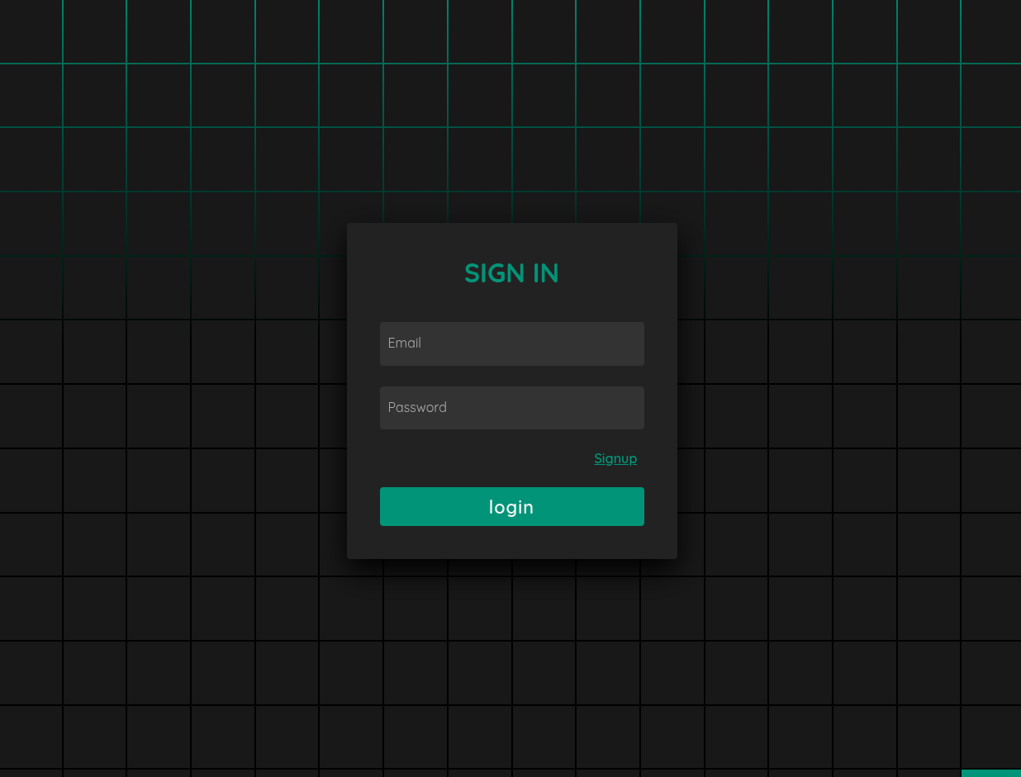
Tout d’abord, l’utilisateur trouvera la page de login ou il peut saisir l’email et le mot de passe si il a un compte existant.

Figure 10 : log-in
Si l’utilisateur n'a pas de compte, il peut cliquer sur "signup" et remplir le formulaire.
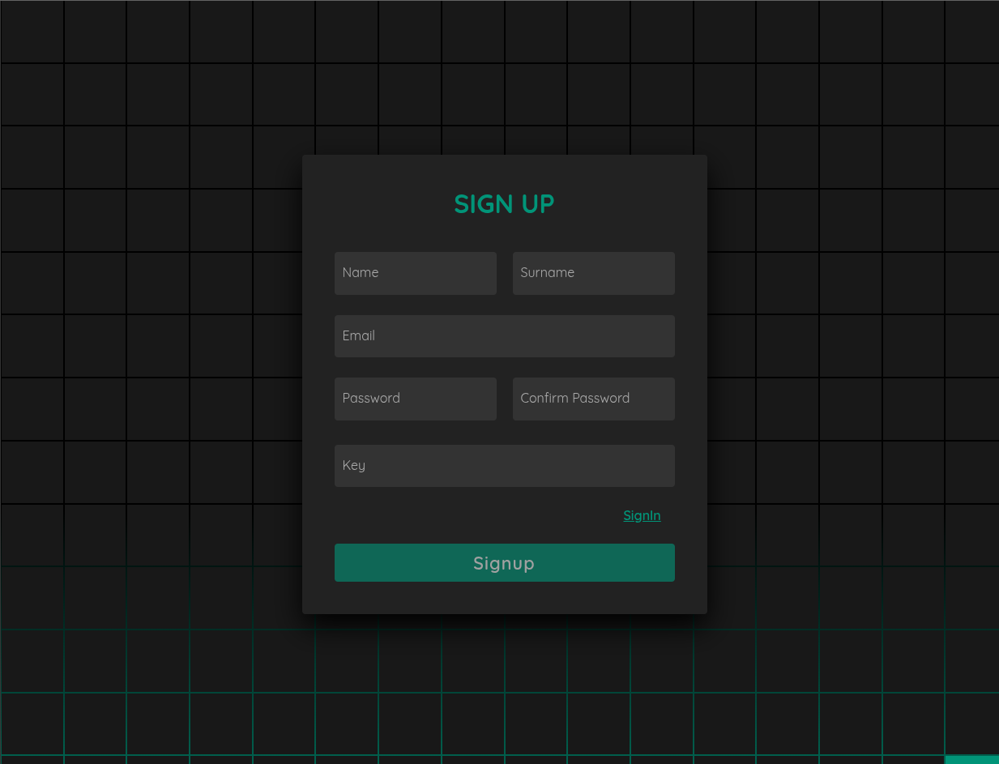

Figure 11 : sign-in
  - Cote étudiant
Après s'être authentifié, l’étudiant trouvera son emploi du temps de son semestre actuel dont il pourra consulter.
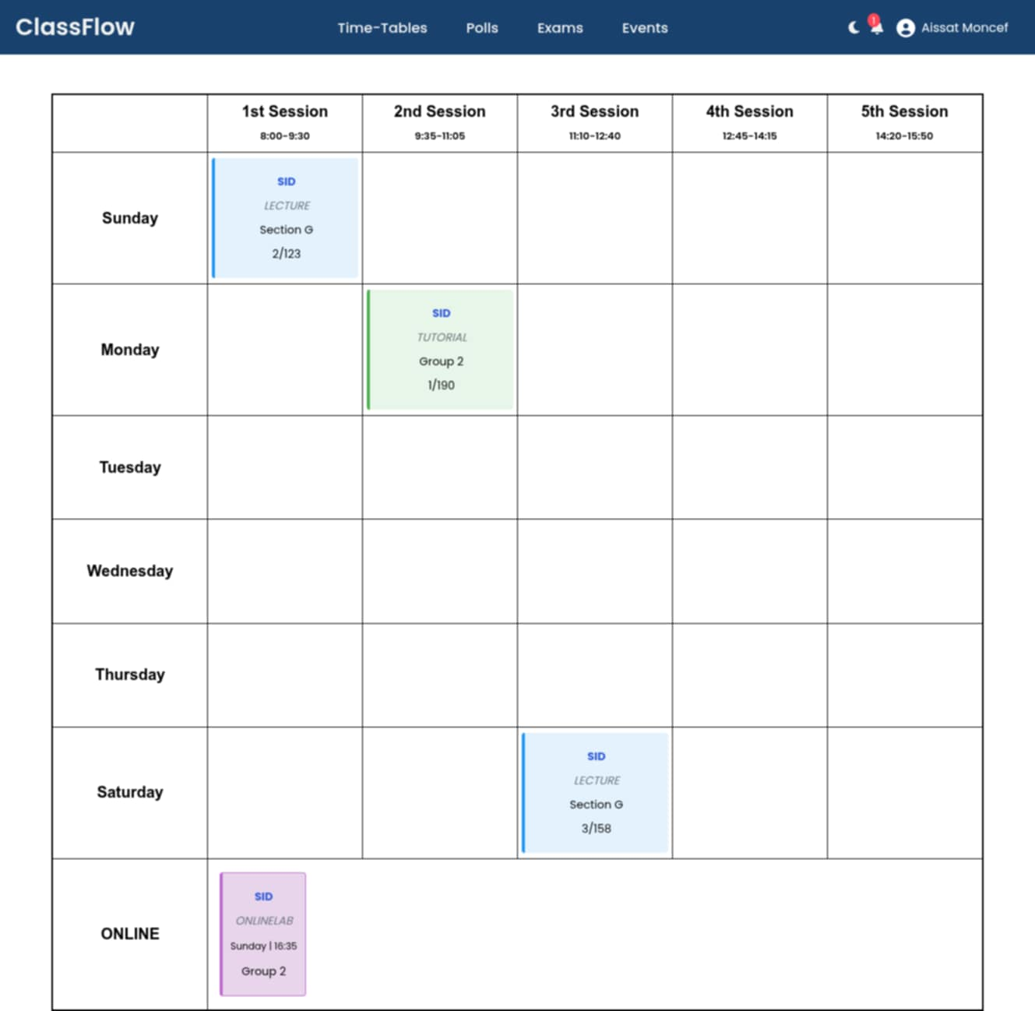

Figure 12 : emploi du temps

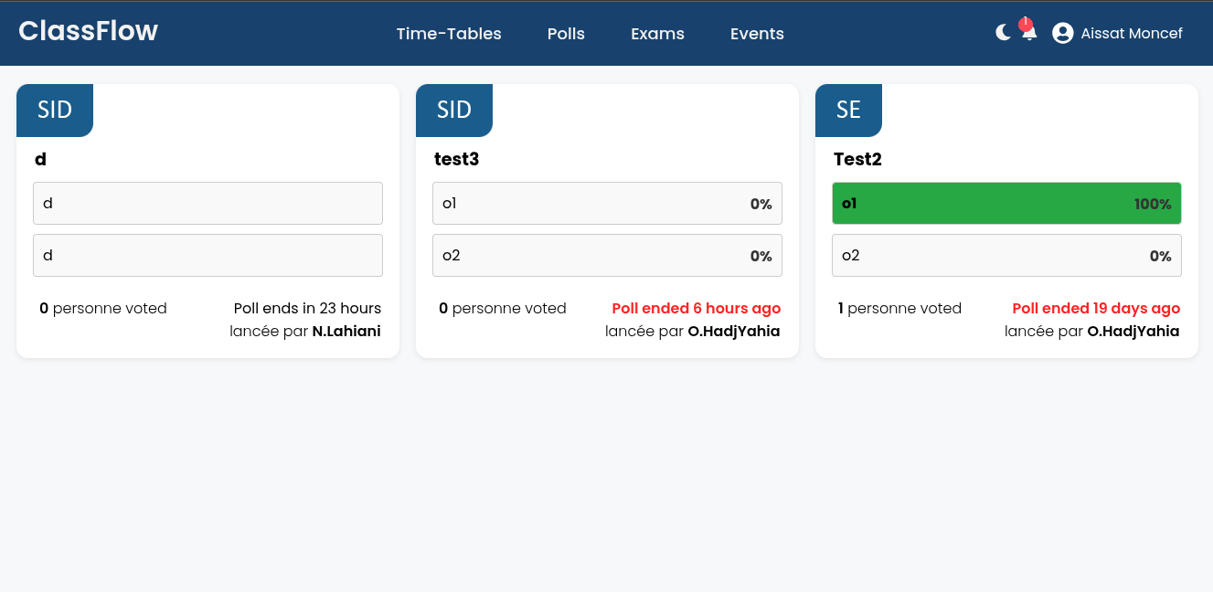
L'étudiant a également la possibilité de consulter les sondages mis à disposition par les enseignants. Il reçoit une notification lors du lancement d’un nouveau sondage et peut y participer s’il le souhaite.
Figure 13 : sondage

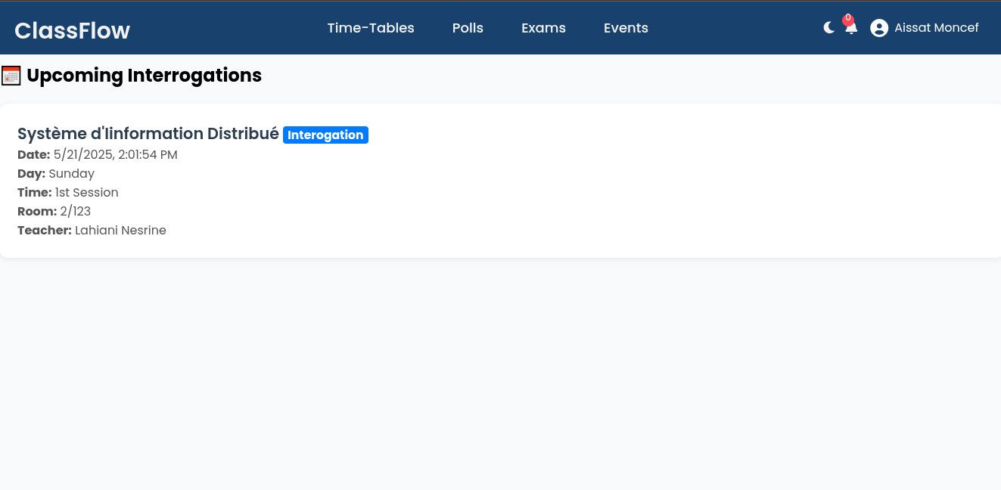
L'étudiant a également accès aux emplois du temps des examens ainsi qu'à la liste des événements programmés. Il est notifié en cas de nouvel événement ou lorsque celui-ci prend fin.
Figure 14 : évènement

L’étudiant peut également consulter ses informations (nom, prénom, groupe, …) en cliquant sur son icone et sur paramètre et il peut aussi changer son mot de passe.

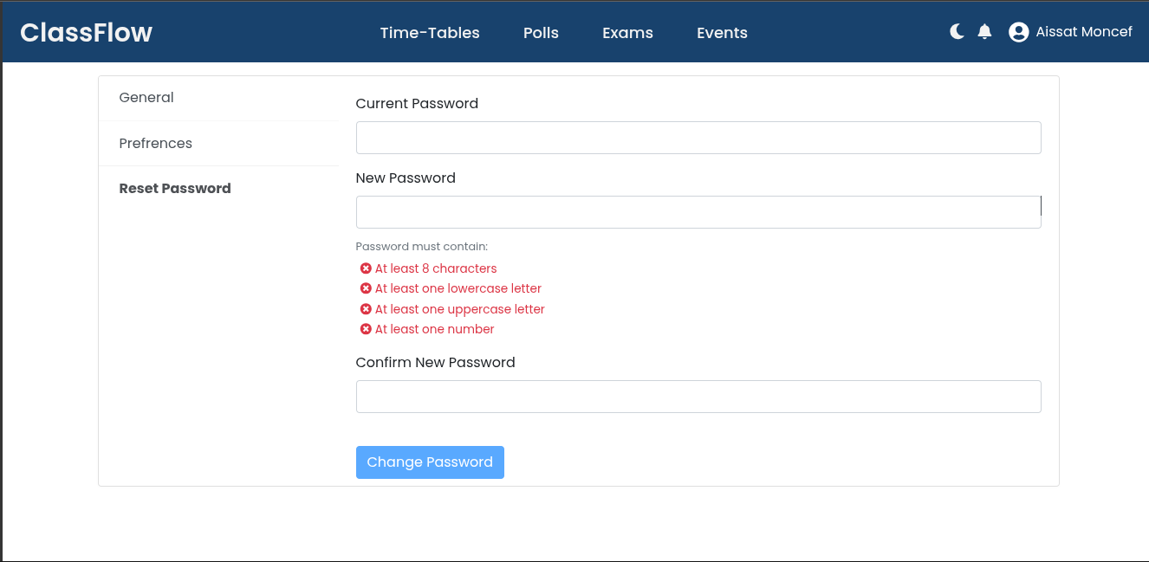

Figure 15 : changer mot de passe

  - Coté enseignant
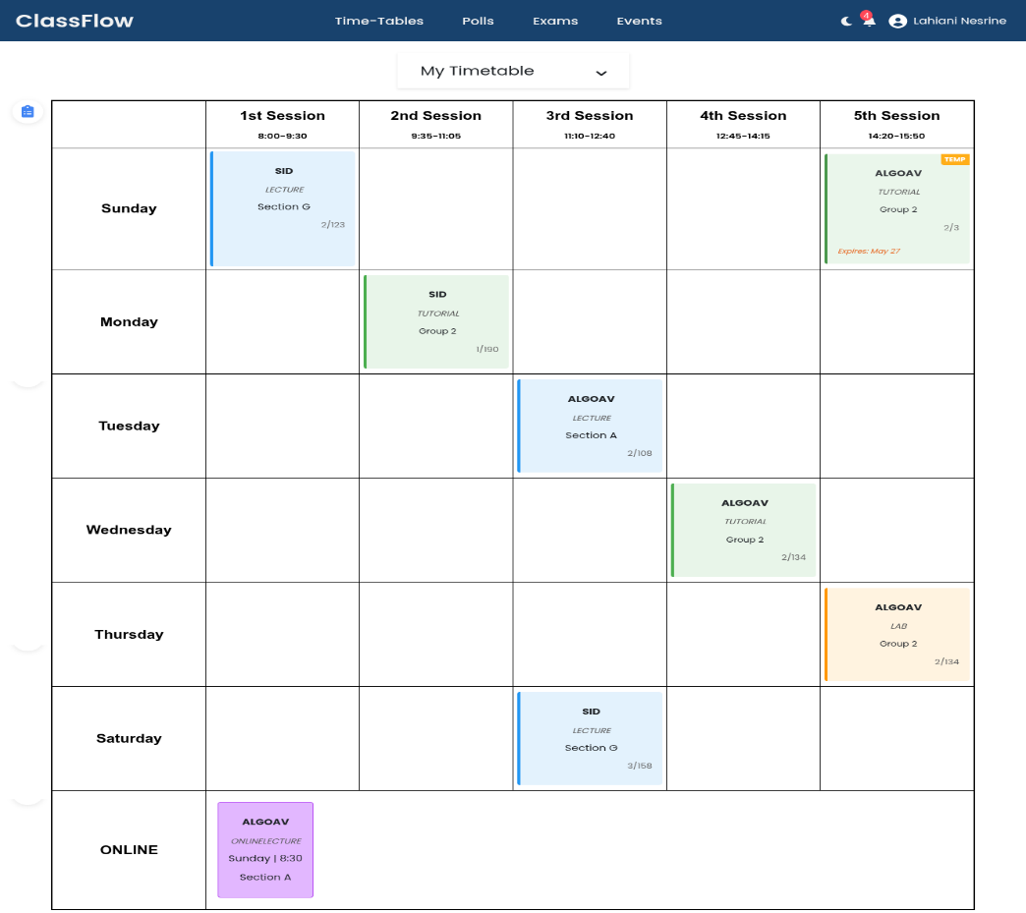
L’enseignant après authentification trouvera l’emploi du temps des séance des sections et groupes qu’il enseignera uniquement.

Figure 16 : emploi du temps

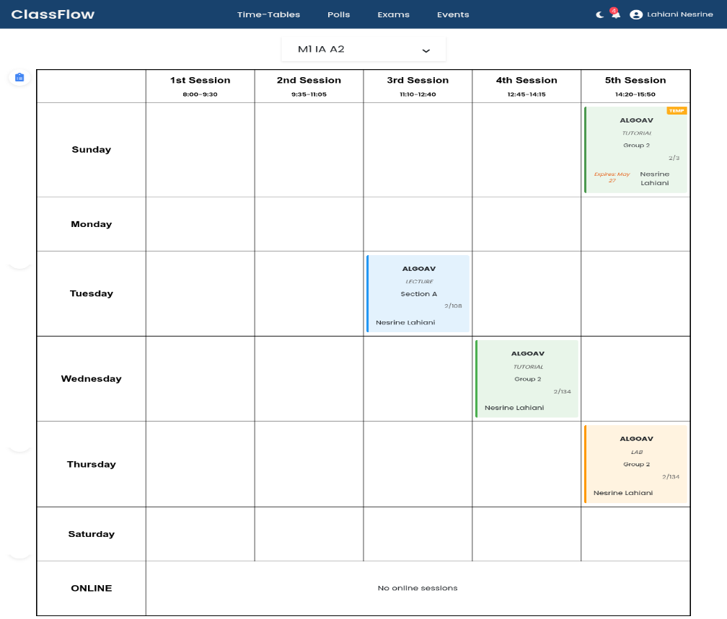
Il peut aussi consulter les emplois du temps des groupes qu’il enseigne pour qu’il puisse choisir un créneau ou il peut ajouter une séance.

Figure 17 : emploi du temps (groupe)

L’enseignant a la possibilité de signaler son absence en cliquant avec la touche droite dans la séance dont il sera indisponible, il peut aussi d’ajouter une séance en cliquant sur une case vide de son emploi du temps, puis en remplissant le formulaire correspondant. Il peut par la suite modifier ou supprimer cette séance si celle-ci est de nature temporaire. L’enseignant est notifié de tout changement apporté, ainsi que de l’état de sa demande de modification d’une séance hebdomadaire, que celle-ci soit acceptée, refusée ou simplement consultée par l’administrateur.
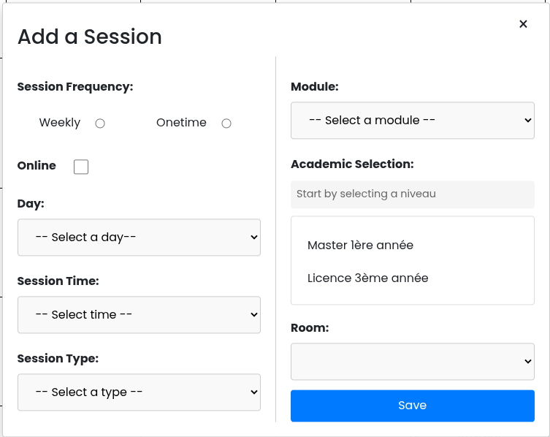

Figure 18 : formulaire ajout séance
L’enseignant peut aussi consulter ses sondages lancés.
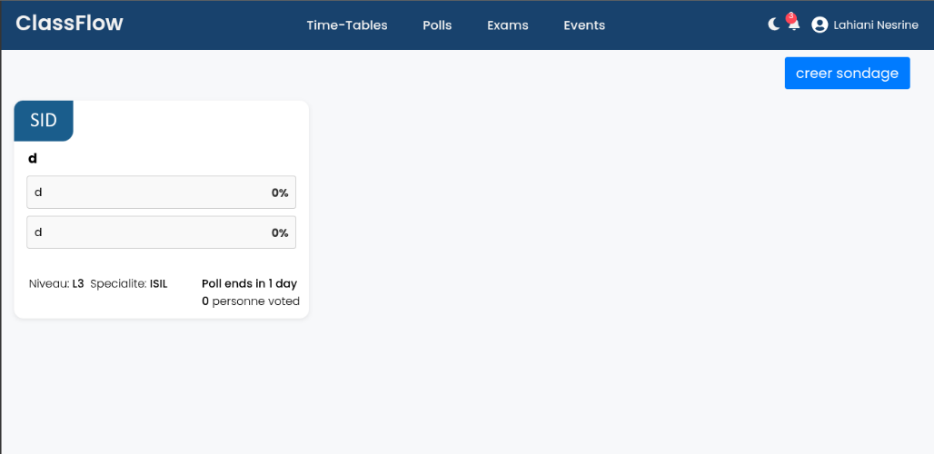

Figure 19: sondage
Il peut aussi lancer des nouveaux sondages en cliquant sur « create sondage » en remplissant les formulaires tout en étant notifié du lancement ainsi qu’à la clôture de ce dernier.
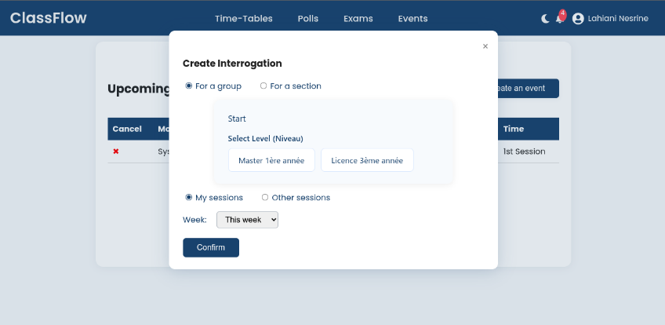

Figure 20 : formulaire 1 créer sondage

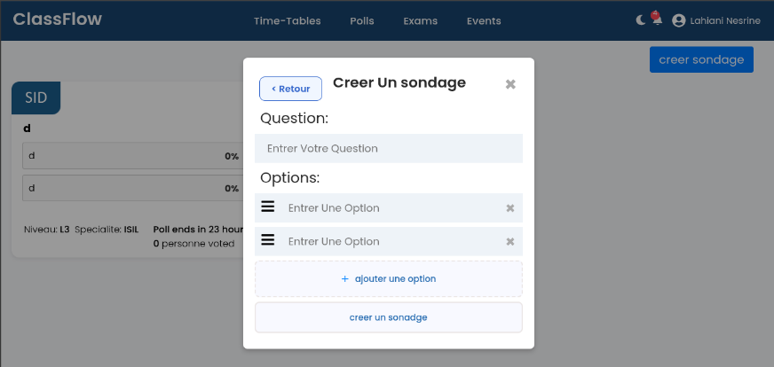

Figure 21 : formulaire 2 créer sondage

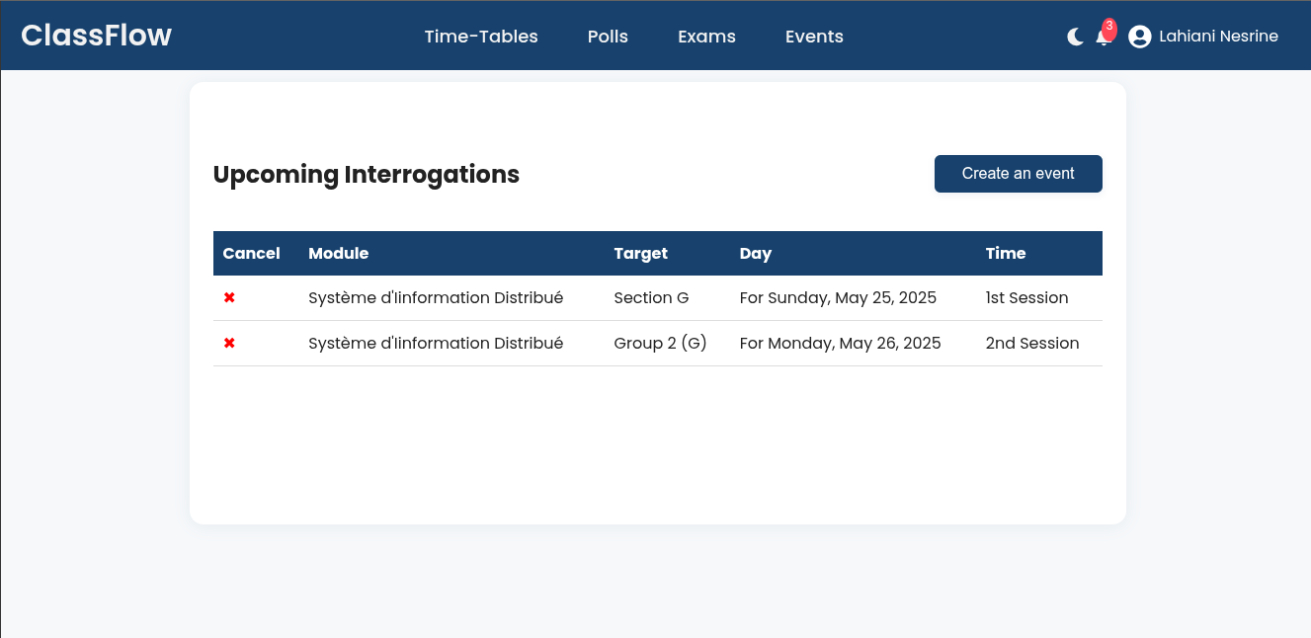
L’enseignant a la possibilité de consulter les évènements disponibles.

Figure 22: évènement

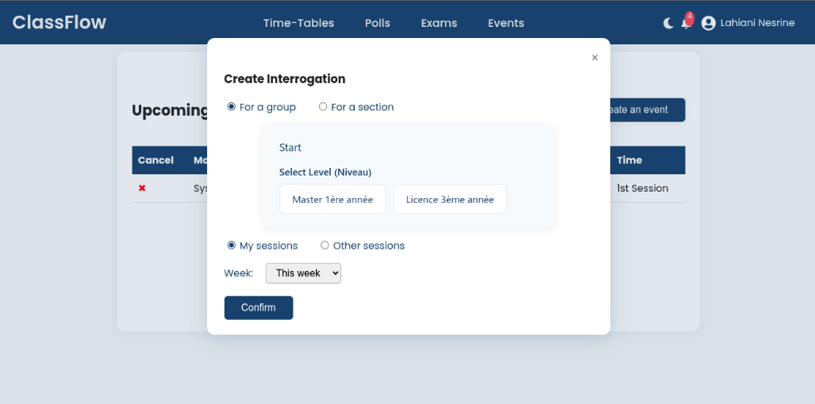
Il peut aussi créer des évènements en cliquant sur « create an event » en remplissant le formulaire. Il est également notifié du lancement et de la fin de son évènement.

Figure 23 : formulaire créer évènement

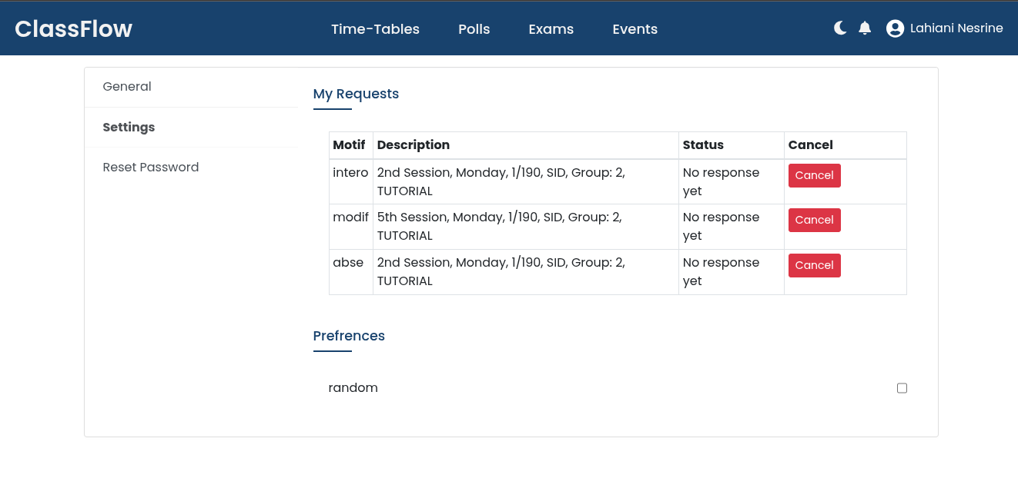
L’enseignant trouvera toutes ses informations personnelles en cliquant sur son icone et sur paramètre ou il peut aussi consulter ses demandes en attente d’examinassions ou de consultation qui peut tout de même annuler en cliquant sur « cancel ».
Figure 24 : settings

Il peut aussi changer le mot de passe de son compte.
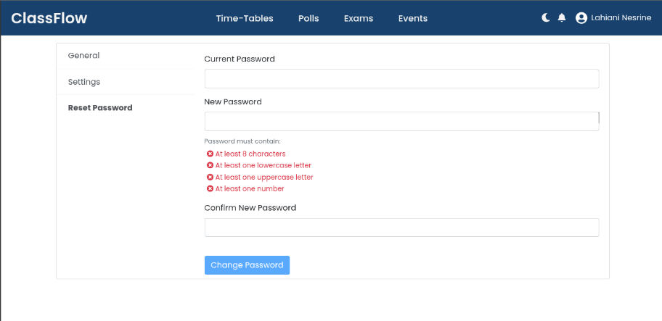

Figure 25 : changer mot de passe

  - Coté admin
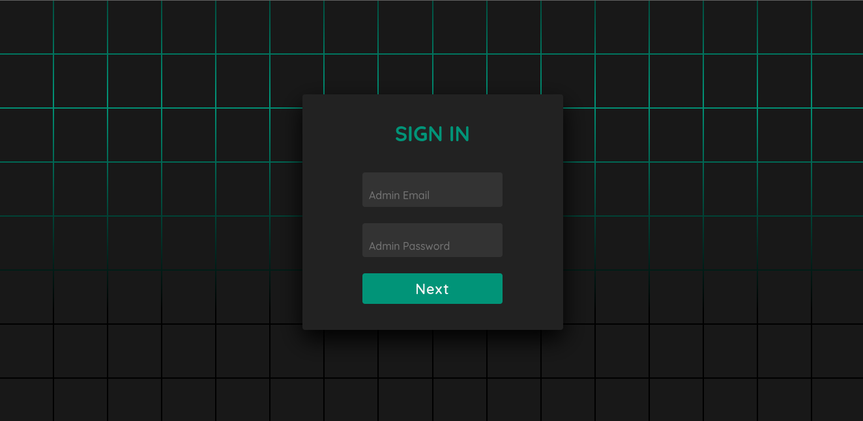
L’admin doit d’abord effectuer une combinaison secrète en interagissant avec les éléments du fond d’écran, cette action le redirige vers une page de login dédiée aux administrateurs uniquement, où il devra saisir son email ainsi que son mot de passe.

Figure 26 : sign-in 1 (admin)
Une étape supplémentaire d’authentification consiste à entrer une phrase secrète connue uniquement de lui, garantissant ainsi un niveau de sécurité renforcé.
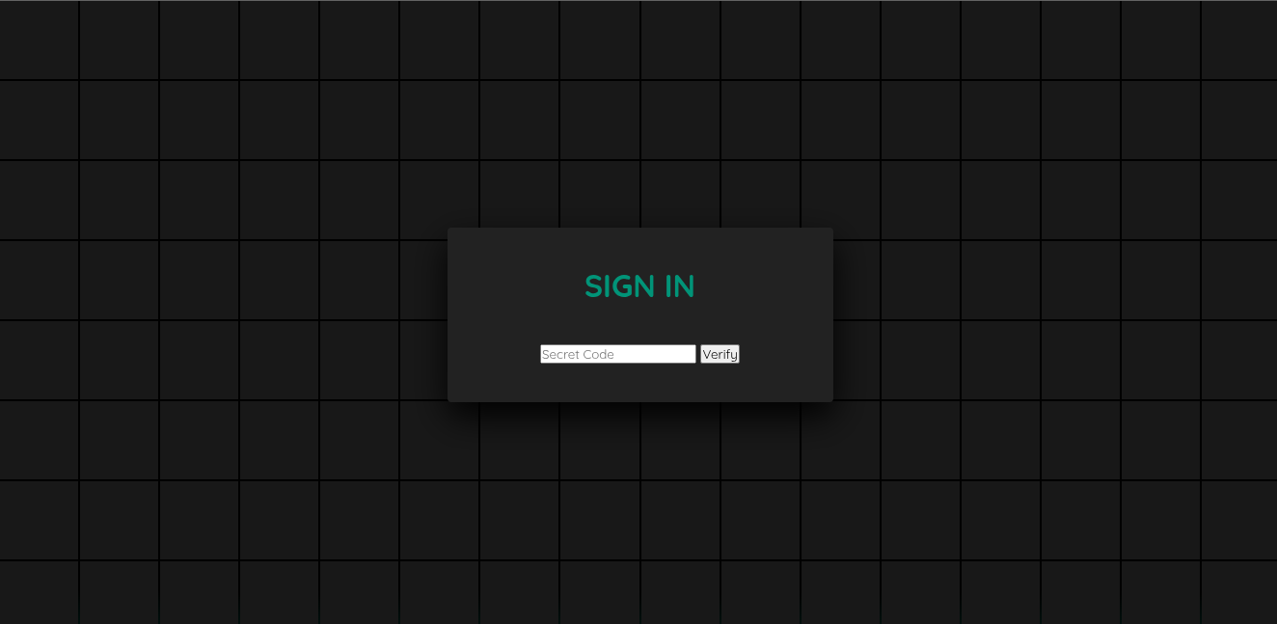
Figure 27 : sign-in 2 (admin)
- Coté admin application
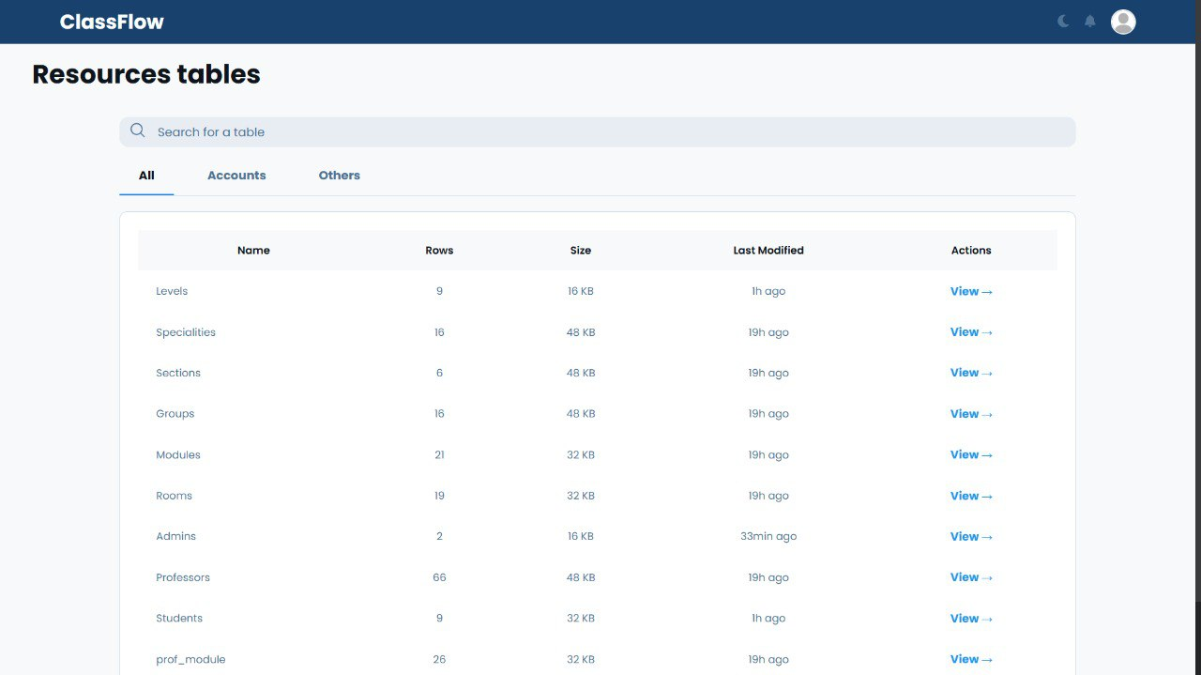
Après s’être authentifier l’interface contenant les ressources à gérer s’affichera à l’admin application.

Figure 28 : ressources tables.
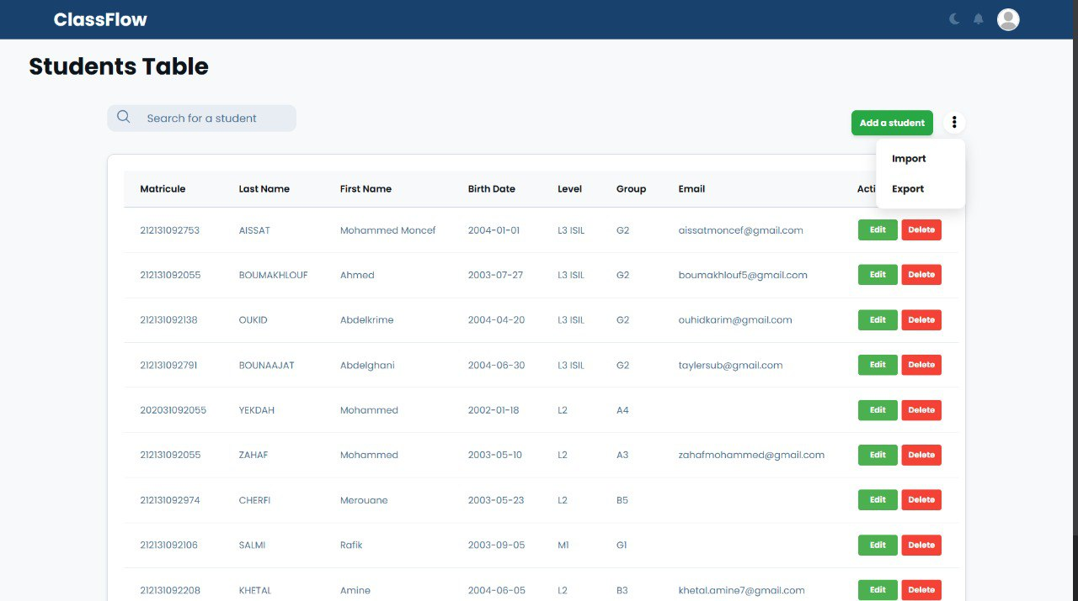
Il peut accéder à des ressources ou à des comptes en cliquant sur ceux qu’il souhaite consulter ou apporter des modifications, le tableau correspondant s’affichera alors automatiquement.

Figure 29 : students table.

L’admin application pourra donc modifier ou supprimer un profil, comme il peut ajouter un étudiant en cliquant sur « add a student » et en remplissant le formulaire.

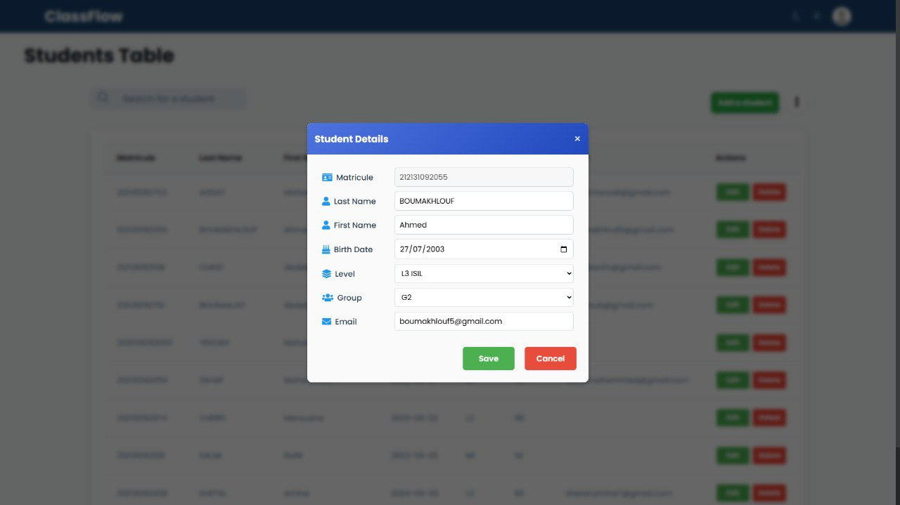

Figure 30 : formulaire ajout étudiant.

- Coté admin pédagogique
En cliquant sur le « time table » l’admin pourra accède à l’espace dédié à la gestion des emplois du temps ou il pourra les gérer, il peut rechercher dans la barre « search… » les emplois du temps des niveaux qu’il souhaite consulter et peut même filtrer l’emploi du temps (spécialité, groupe, section, enseignant) en cliquant sur les 3 lignes à coté de la barre recherche.
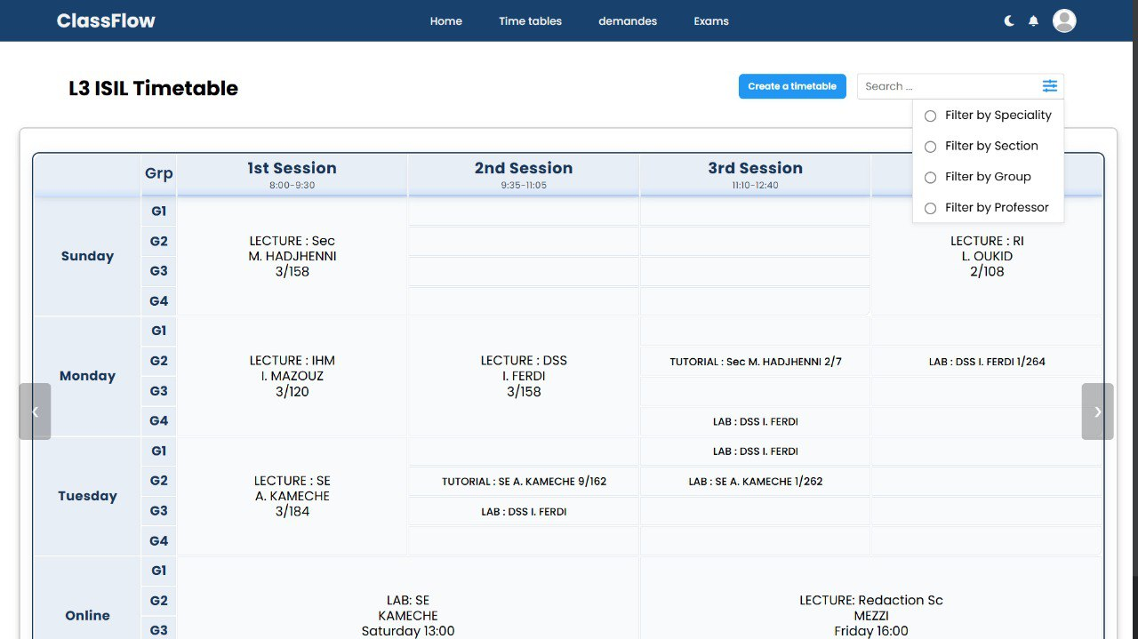

Figure 31 : time table admin

S’il souhaite créer un emploi du temps il suffit qu’il interagit avec « create a timetable » et de choisir la section ou le groupe pour lequel il veut générer un emploi du temps.
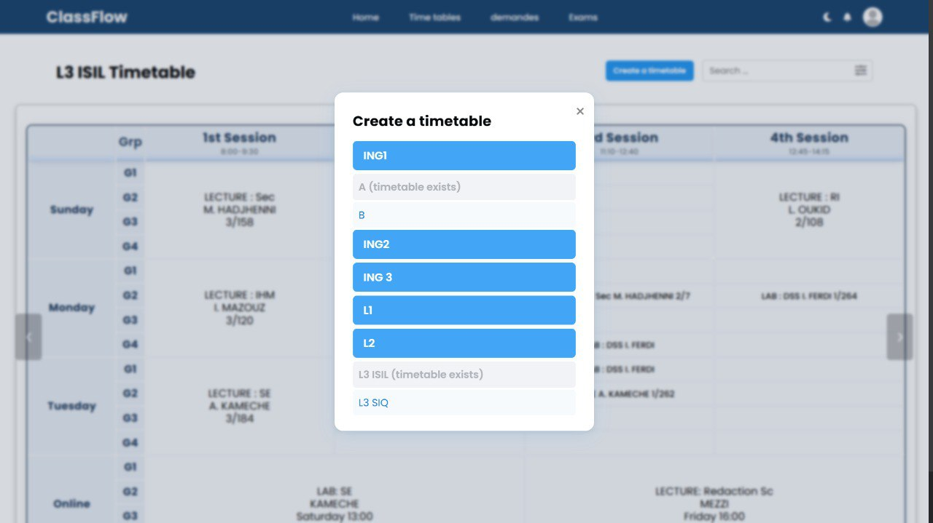
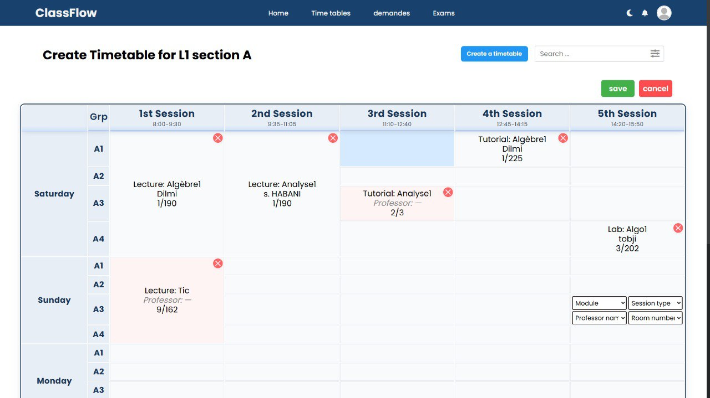
Figure 32 : choisir section/groupe

Figure 33 : créer emploi du temps
Lorsqu’une demande de modification est soumise par un enseignant, l’admin reçoit une notification l’en informant, il peut alors consulter la demande et la traiter soit en acceptant ou en refusant.

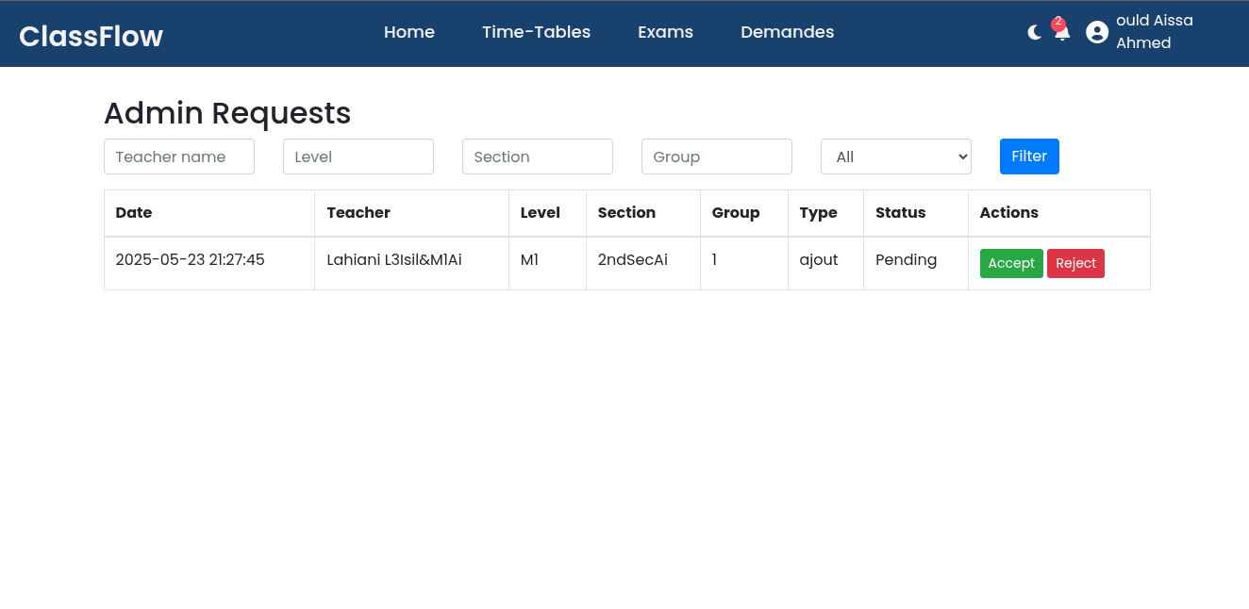

Figure 34 : demandes admin

3.4-Conclusion :
Ce dernier chapitre a été consacré à l’étude de l’aspect visuel de notre application web en mentionnant les différents outils, langages et logiciels utilisés. Nous avons aussi inclus des captures d’écran pour montrer l’interface utilisateur.

Conclusion générale

La gestion des emplois du temps constitue aujourd’hui une difficulté d’une grande importance à laquelle sont confrontés les départements universitaires, en particulier en informatique, où la diversité des enseignements et la multiplicité des contraintes rendent inopérantes les méthodes anciennes, génératrices d’erreurs. Les conflits d’horaires, le non-respect des contraintes et disponibilités des enseignants, le manque de parallélisme entre les contenus des enseignements constitue une défectuosité dans l’organisation pédagogique, dont la prise en charge mettrait en péril la qualité de l’établissement. Dans ce contexte, l’implémentation d’une application web de gestion des emplois du temps apparaît comme un choix technologique pertinent et justifié.
Ce projet répond donc à une commande claire d’un outil numérique moderne et adapté à la spécificité du département d’informatique. Il repose sur une méthodologie rigoureuse précise, comprenant l’analyse des besoins, la modélisation du système, puis le développement d’une interface agréable et fonctionnelle, ayant pour but de centraliser les informations, réduire les erreurs humaines, automatiser le respect des exigences, améliorer l’accessibilité pour tous les utilisateurs, administrateurs, enseignants et étudiants.
Ainsi, cette solution contribue à une bonne organisation interne et, à terme, l’amélioration de la qualité de l’enseignement au sein de l’établissement sans impacter le souci de bonne gestion des emplois du temps, ni son efficience et son caractère évolutif et pérenne.

Bibliographie

[1] https://web.maths.unsw.edu.au/~lafaye/CCM/genie-logiciel/cycle-de-vie.htm

[2] A Brief Guide to the Standard Object Modeling Language" by Martin Fowler

[3] Object-Oriented Modeling and Design with UML by James Rumbaugh, Michael. Blaha

[4] HTML5 for Web Designers" de Jeremy Keith

[5] MySQL Crash Course" de Ben Forta

[6] resume la definition du node js express dans le livre Web Development with Node and Express: Leveraging the JavaScript Stack" de Ethan Brown

[7] https://www.blogdumoderateur.com/tools/visual-studio-code/consulté le 12 Juin 2022

[8] “MySQL Workbench: Data Modeling & Development" by Michael McLaughlin

